Revenus et diplômes : à quel niveau se situent les catégories sociales ?

Centre d’observation de la société, 20 décembre 2021.
https://www.observationsociete.fr/revenus/revenus-diplome-csp.html

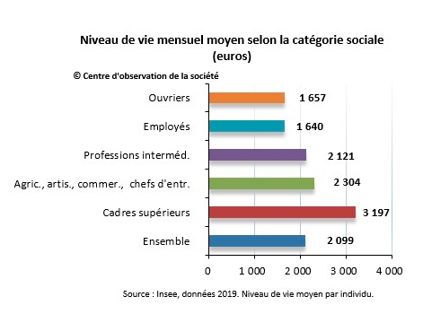

« Comment situer les catégories sociales ? Quels sont les écarts qui les séparent ? Peu de travaux permettent d’avoir un regard global sur les milieux sociaux en France et permettent de représenter les hiérarchies sociales. Deux éléments sont au cœur de celles-ci : le niveau de vie d’un côté, le diplôme de l’autre.
Pour tenter d’y voir plus clair, on peut commencer par le niveau de revenu. Le niveau de vie mensuel moyen vaut 2 100 euros pour l’équivalent d’une personne seule, selon les données 2019 de l’Insee (après impôts et prestations sociales). Les non-salariés (agriculteurs, artisans, commerçants et chefs d’entreprise) touchent en moyenne un peu plus de 2 300 euros par mois. Cette moyenne masque des écarts considérables dans ce dernier groupe qui rassemble aussi bien l’artisan maçon, le petit commerçant ou le chirurgien. Les hiérarchies en matière de revenus sont très marquées à l’intérieur du monde des indépendants.
Avec un niveau de vie mensuel moyen de 3 200 euros, les cadres supérieurs sont au-dessus du lot. Ils perçoivent 50 % de plus que les professions intermédiaires (2 100 euros). Cette dernière catégorie constitue le cœur des classes moyennes françaises, situées entre les cadres et les catégories populaires. Employés et ouvriers ferment la marche avec autour de 1 600 euros en moyenne, moitié moins que les cadres supérieurs.

Les diplômes
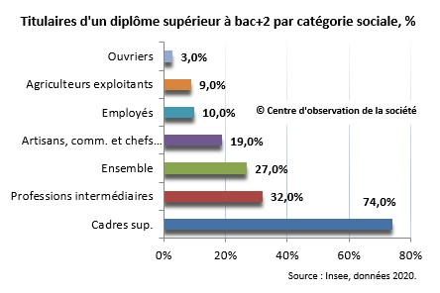

Du côté des diplômes¹, les écarts sont énormes. On ne sait pas mesurer, comme pour le revenu, un "diplôme médian", mais on peut noter que 74 % des cadres supérieurs disposent d’un titre scolaire supérieur à bac+2, contre 3 % des ouvriers et 10 % des employés (données Insee 2020). Ces écarts sont liés à la définition même des catégories : pour devenir cadre supérieur, il faut disposer d’un certain niveau de diplôme. Ces données ne reflètent d’ailleurs qu’un niveau scolaire et non forcément le niveau de qualification global, qui peut aussi être acquis par le biais de l’expérience ou de la formation professionnelle.
Ces données montrent par ailleurs que le déclassement est loin d’être généralisé à l’ensemble des actifs : on compte très peu d’ouvriers diplômés. Mais aussi que la promotion interne est peu fréquente : on ne compte quasiment aucun cadre sans diplôme (2 % ont au mieux le brevet des collèges).
Pour mieux comprendre la position des catégories sociales, ces éléments mériteraient d’être complétés par des informations sur le niveau de patrimoine, la mobilisation de réseaux de sociabilité, l’âge ou la situation familiale. Par exemple, une partie des ouvriers peuvent accéder en fin de carrière par le biais de la formation interne au poste de contremaitre et donc de profession intermédiaire. Une partie de ces derniers, les plus qualifiés, s’apparentent davantage aux classes moyennes qu’aux milieux populaires.
Ils permettent malgré tout d’évaluer la distance qui sépare les milieux sociaux. Chaque mois, un cadre supérieur dispose, en moyenne, de 1 600 euros de plus à dépenser qu’un ouvrier. C’est cette inégalité de revenu qui lui permet d’épargner, de se constituer un patrimoine et d’en faire profiter ses enfants, ce qui va contribuer à la persistance des inégalités dans le temps. De même, les écarts de niveau de diplôme tendent à se reproduire dans l’école française qui favorise plus que les autres les enfants de diplômés. »

1. On observe ici les seuls actifs : ceux qui ont un emploi ou sont au chômage.

Exploitation pédagogique

1. Classez les catégories sociales par ordre croissant de niveau de vie mensuel moyen (1er graphique) puis en fonction de la proportion de titulaires d’un diplôme supérieur à bac+2 (2e graphique).
2. Que constatez-vous ?
3. Selon vous, qu’est-ce qui permet d’expliquer les écarts de revenus constatés ?
4. Pourquoi les données du 2e graphique suggèrent-elles que « le déclassement est loin d’être généralisé à l’ensemble des actifs » ?
5. Pourquoi les critères du revenu et de la proportion de diplômés (supérieurs à bac+2) restent-ils insuffisants pour appréhender la position d’un individu ?
6. Commentez la dernière phrase de l’article.

Corrigé

1. Niveau de vie mensuel moyen : Employés (1 640 euros), puis Ouvriers (1 657 euros), puis Professions intermédiaires (2 121 euros), puis Agriculteurs, artisans, commerçants et chefs d’entreprise (2 304) et, enfin, cadres supérieurs (3 197 euros).
Proportion de titulaires d’un diplôme supérieur à bac + 2 : Ouvriers (3 %), puis Employés (9 %), puis Artisans, commerçants et chefs d’entreprise (19 %), puis Professions intermédiaires (32 %) et, enfin, Cadres supérieurs (74 %).

2. On constate qu’il existe corrélation entre la part des diplômés (supérieurs à bac+2) et le niveau de vie mensuel moyen. À mesure que la part des diplômés augmente, le niveau de vie mensuel moyen tend lui aussi à s’élever.

3. Nous avons pu voir (en classe de seconde) que le fait de faire des études permettait à un individu d’augmenter son niveau de capital humain (connaissances, savoir-faire mobilisables dans le cadre d’une activité productive), ce qui a un impact sur son niveau de productivité et donc sur sa rémunération.

4. On constate sur le deuxième graphique que le déclassement (qui correspond ici à une perte de position sociale par rapport à son niveau de qualification) ne concerne pas tous les actifs. Ainsi, il est possible de constater que seulement 3 % des ouvriers sont titulaires d’un niveau de diplôme supérieur à bac+2 et c’est le cas de seulement 10 % des employés.

5. La position des catégories sociales doit aussi s’apprécier en fonction d’autres critères comme le niveau de patrimoine détenu par chaque catégorie sociale, l’âge ou encore la situation familiale. Par ailleurs, les critères utilisés dans l’article ne tiennent pas compte des éventuelles progressions de carrière (exemple des promotions qui permettent par exemple à un ouvrier de devenir contremaître et donc d’intégrer le groupes des « Professions intermédiaires »).

6. La dernière phrase du texte montre qu’il existe un aspect cumulatif des inégalités d’une génération à une autre. En effet, les écarts de niveau de diplôme ont tendance à être reproduits d’une génération à l’autre, les parents transmettant en partie leur niveau de capital culturel. L’école française a par ailleurs tendance à valoriser le capital culturel des enfants issus de milieux sociaux à fort niveau de diplôme.

